 | Jean-Yves Meuric  Né en 19--  Nationalité : française (Nouvelle-Calédonie- Koné)  Profession : parolier et poète (commerçant à Koné).  Il est un poète de Nouvelle-Calédonie qu’il dépeint dans ses poèmes.  A l’école, nous le connaissons car nous avons appris  «Les baleines à bosse».
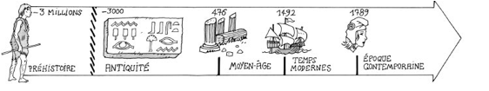

Jean-Yves Meuric
Né en 19--
Nationalité : française (Nouvelle-Calédonie- Koné)
Profession : parolier et poète (commerçant à Koné).

Il est un poète de Nouvelle-Calédonie qu’il dépeint dans ses poèmes.
A l’école, nous le connaissons car nous avons appris
«Les baleines à bosse».

